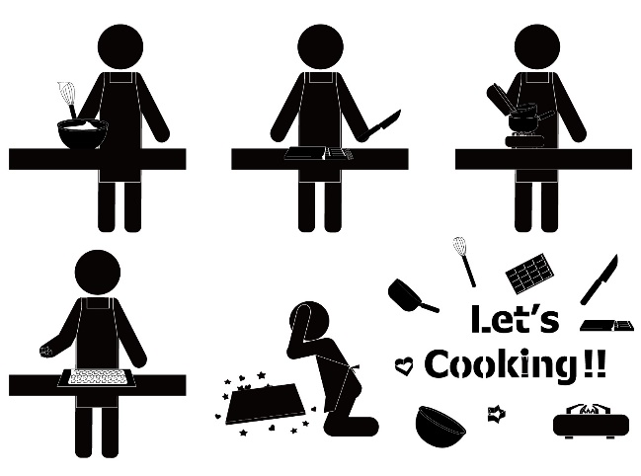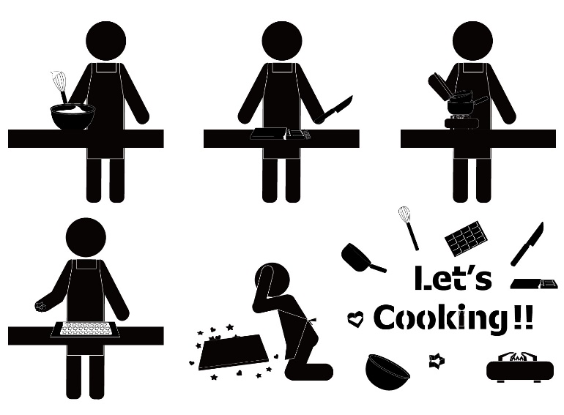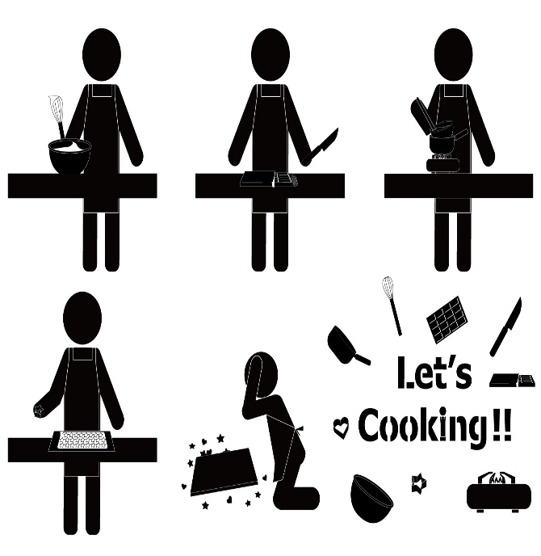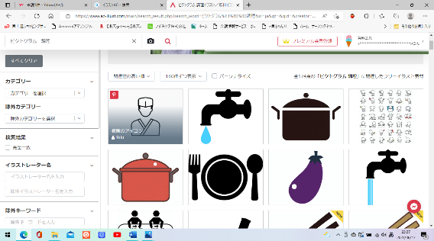

**No.(　)**

**調理**

**調理の実施状況** ：　　　　　年　　　月　　　日　　所属：　　　　　　　　　　　　　　記載者：

|  |  |  |
| --- | --- | --- |
| 目　的 | □自分1人分　　□家族分含む　　□趣味　　□訓練　　□その他[　　　　　　　　　　] | |
| 介助者の有無 | □なし　　□あり　→（　□家族　　□親戚　　□友人　　□ヘルパー　　□　　　　　　　） | |
| 調理に  対する意識 | □楽しい　□興味あり　□やや難　□困難　　□苦痛　　□意欲なし　□不安　□疲れる  →（　　　　　　　　　　　　　　　　　　　　　　　　　　　　　　　　　　　　　　　　　　　　　　　　）  （図：台所スペースや動線） | |
| 調理環境 | □台所の高さ　（　　　　）㎝  □火の使用（　なし　・　あり　）  　→（　ガスコンロ　・　IHヒーター　）  □休憩用椅子（　なし　・　あり　）  □電子レンジ（　なし　・　あり　）  □食器類や調理道具の配置  　→変更の必要性（　なし　・　あり　） |  |

**調理の方法**：　　　　　　　　　年　　　月　　　日　　所属：　　　　　　　　　　　　　　記載者：

|  |  |
| --- | --- |
| 火の使用 | □問題なし　　　□やや難　　　□困難　　　□不可　　□その他[　　　　　　　]  →（　　　　　　　　　　　　　　　　　　　　　　　　　　　　　　　　　　　　　　　　　　） |
| 道具の準備 | □自立　　□要時間　　□口頭支持　　□一部介助　　□全介助　　□不可  →（　　　　　　　　　　　　　　　　　　　　　　　　　　　　　　　　　　　　　　　　　　） |
| 台所で立つ | □自立　　□やや難　　□不安定　　□椅子使用　　□立位保持(　　　)分ほど  →（　　　　　　　　　　　　　　　　　　　　　　　　　　　　　　　　　　　　　　　　　　） |
| 鍋など持って移動 | □自立　　□やや難　　□不安定　　□不可  →（　　　　　　　　　　　　　　　　　　　　　　　　　　　　　　　　　　　　　　　　　　） |
| 冷蔵庫などから  食材を取り出す | □自立　　□やや難　　□不安定　　□不可  →（　　　　　　　　　　　　　　　　　　　　　　　　　　　　　　　　　　　　　　　　　　） |
| 米研ぎや食材を洗う | □自立　　□やや難　　□不安定　　□不可  →（　　　　　　　　　　　　　　　　　　　　　　　　　　　　　　　　　　　　　　　　　　） |
| 包丁やハサミ、  皮むき器の動作 | □自立　　□やや難　　□不安定　　□不可  →（　　　　　　　　　　　　　　　　　　　　　　　　　　　　　　　　　　　　　　　　　　） |
| 炒める、煮る  などの動作 | □自立　　□やや難　　□不安定　　□不可  →（　　　　　　　　　　　　　　　　　　　　　　　　　　　　　　　　　　　　　　　　　　） |
| 盛り付ける動作 | □自立　　□やや難　　□不安定　　□不可  →（　　　　　　　　　　　　　　　　　　　　　　　　　　　　　　　　　　　　　　　　　　） |

**調理に関するその他の課題：**　年　　　月　　　日　　　　　　　　　　　　　　記載者：

|  |  |
| --- | --- |
| 献立、食材選び | □適正量選択（　できる　・　できない　）→（　　　　　　　　　　　　　　　　　　　　　） |
| 賞味(消費)期限 | □適切　　□困難　→（　　　　　　　　　　　　　　　　　　　　　　　　　　　　　　　　　　） |
| 調理道具使用 | □自立　　□やや難　　□困難　→（　　　　　　　　　　　　　　　　　　　　　　　　　　） |
| 栄養/味付け | □自立　　□困難　→（　　　　　　　　　　　　　　　　　　　　　　　　　　　　　　　　　　） |
| 正しい調理工程 | □自立　　□困難　→（　　　　　　　　　　　　　　　　　　　　　　　　　　　　　　　　　　）  専門用語や略語は使用せず、一般の方や他職種の方にもわかる表現で記載してください。 |

**神奈川POST　2025年6月**